**「支付接口使用手册」**

**支付宝接口**

1、去网站后台，选择左侧会员—支付接口设置；

2、把支付宝电脑端和手机端的用户账号、交易安全效验码、合作者身份ID，填写好就能直接使用。

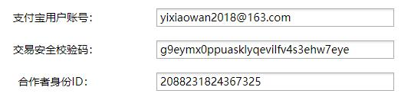

**注：支付宝电脑端和手机端，接口账号信息都是填写一样的。账号类型切勿更换！**

**微信支付接口**

1、去网站后台，选择左侧会员—支付接口设置；

2、把微信支付APPID、商户ID、KEY、APPSECRET 信息填写好；

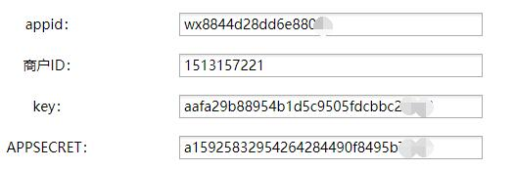

3、去微信公众平台—选择公众号设置—功能设置，把业务域名、JS接口安全域名、网页授权域名填写好。**如图所示，图片中的域名仅供参考，实际中要写成你自己的域名。**

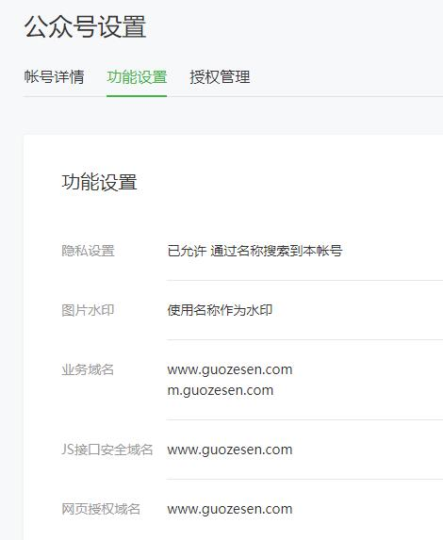

**注：www 域名代表电脑端 m 域名代表手机端，请按照图片中的格式填写。**

4、去微信公众平台—选择基本配置，把你自己服务器的IP，添加到IP白名单中。

**如图所示**：

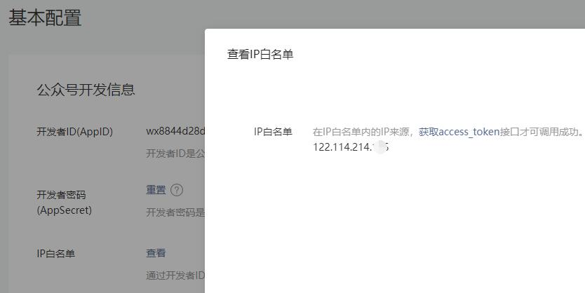

5、去微信支付商家平台—选择产品中心—开发配置，在支付配置下面填写以下信息。

1：JSAPI支付授权目录

http://www.baidu.com/member/weixinpay/example/

2：Native支付回调链接

http://www.baidu.com/member/weixinpay/example/notify.php

3：H5支付域名

baidu.com

www.baidu.com

**注：实际操作过程中，请把域名换成你自己的。**

6、去网站目录把以下3个文件里面的域名替换成你自己的。

**文件名称以及所在位置如下：**

/member/weixinpay/example/native.php

/member/weixinpay/example/weixin.php

/m/member/weixinpay/example/weixin.php

注：这三个文件需要替换的域名为：[http://www.test.com](http://www.yixiaowan.cn)或者[http://m.test.com](http://m.yixiaowan.cn)

只替换这两个域名，www域名代表电脑端，m域名代表手机端。

**微信支付按照以上6个步骤设置好，正常来说就能直接使用了。如果按照以上步骤设置好，还是支付不了的话，请把服务器的端口全开进行测试。**